Մարքսիզմն ու արևելյան հարցը
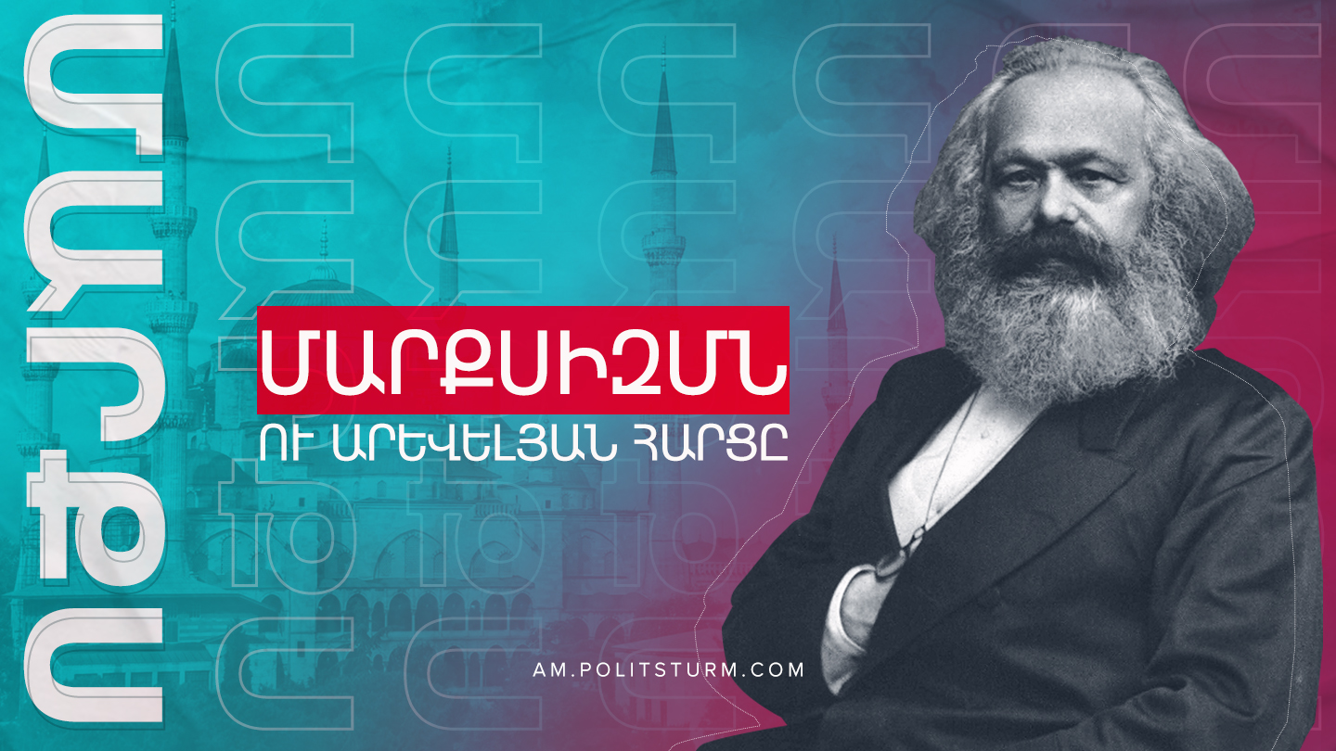

Оригинальная статья
2021-06-23
2 мин. на чтение

Կ. Մարքսը և Ֆ. Էնգելսը ակնապիշ ուշադրությամբ էին հետևում Օտտոմանական կայսրությունում իրադարձությունների զարգացմանը (արևելյան հարցի կապակցությամբ): Կայսրությունում և ամբողջ աշխարհում տիրող իրավիճակի խորը ըմբռնումը նրանց հանգեցրեցին Օսմանյան կայսրության անխուսափելի փլուզման և տխրահռչակ «ստատուս քվոյի», այսինքն՝ Օսմանյան պետության ամբողջականությունը պահպանելու եվրոպական դիվանագիտության ավանդական ձախողման դատապարտված քաղաքականության վերաբերյալ եզրակացության:
Նաև, մարքսիզմի հիմնադիրները ուշադրություն հրավիրեցին սուլթանների պետությունում թուրքերի արտոնյալ դիրքի, մահմեդական կայսրությունում քրիստոնյաների ճնշված դիրքի վրա: Մենք մեջ ենք բերում Մարքսի և Էնգելսի հոդվածից հատված, որը գրվել է «New-York Dally Tribune»-ի համար, որում արտացոլված են վերը նշված երևույթները:
«Պահպանե՛ք ստատուս քվոն Թուրքիայում: Նմանատիպ հաջողությամբ կարելի էր փորձել որոշակի փուլում կասեցնել սատկած ձիու դիակի փտումը և կանխել դրա ամբողջական տարրալուծումը: Թուրքիան տարրալուծվում է և ավելի ու ավելի է տարրալուծվելու, քանի դեռ շարունակվում է գոյություն ունենալ «ուժերի հավասարակշռության» ներկայիս համակարգը և ստատուս քվոյի պահպանումը: Եվ հետևաբար, չնայած բոլոր համագումարներին, արձանագրություններին և վերջնագրերին, այն հետևողականորեն կներդրի իր տարեկան լուման դիվանագիտական դժվարություններին և միջազգային տարաձայնություններին, ինչպես ցանկացած այլ փտող մարմին առատորեն արտանետում է շրջակա միջավայր ճահճագազ և այլ «քաղցրաբույր» գազանման նյութեր:
Տեսնենք, թե որն է ինքնին հարցը: Թուրքիան բաղկացած է երեք բոլորովին տարբեր մասերից. Աֆրիկայի վասալ իշխանությունները՝ Եգիպտոսը և Թունիսը, Ասիայի Թուրքիան և Եվրոպական Թուրքիան […]: Ասիական Թուրքիան այն ուժերի իրական կենտրոնն է, որոնցով դեռ տիրապետում է Թուրքական կայսրությունը: Չորս դար թուրքերը ապրում էին հիմնականում Փոքր Ասիայում և Հայաստանում, որոնք ծառայում էին որպես ջրամբար թուրքական բանակների անընդհատ համալրման համար, սկսած նրանցից, որոնք կանգնած էին Վիեննայի պատերի տակ և ավարտած Դիբիչի ոչ այնքան հմուտ զորաշարժերի արդյունքում Կուլևչայի արվարձաններում ջարդված բանակներով: Ասիական Թուրքիան, չնայած իր սակավաթիվ բնակչությանը, այնուամենայնիվ, կազմում է թուրքական ազգությանը պատկանող ֆանատիկոս-մահմեդականների դեռևս չափազանց սերտ համախմբված զանգված այս պահին նրան նվաճելու ցանկացած փորձ ձեռնարկելու համար: Եվ իսկապես, ասիական տարածաշրջաններից «արևելյան հարցի» ցանկացած քննարկման ժամանակ հաշվի են առնվում միայն Պաղեստինը և Լիբանանի քրիստոնեական հովիտները:
Իրական կռվախնձորը Եվրոպական Թուրքիան է՝ Սավայի և Դանուբի հարավում գտնվող մեծ թերակղզին […]: Տասներկու միլիոն սլավոններ, հույներ, վալախներ, արնաուտներ ենթակա են մեկ միլիոն թուրքերի, ու մինչև վերջերս կասկածելի էր թվում, որ ոչ թե թուրքերը, այլ այս բոլոր տարբեր ռասաներից որևէ այլ տարր առավելագույնն է ունակ տիրապետել, ինչը, այդպիսի խառն բնակչության առկայությամբ չէր կարող պատկանել այդ ազգություններից միայն մեկին: Բայց երբ տեսնում ենք, թե ինչ խղճուկ փլուզում է կրել Թուրքիայի կառավարության կողմից քաղաքակրթության ուղին բռնելու բոլոր փորձերը, և ինչպես է իսլամիստական ​​ֆանատիզմը, որի հենարանը հիմնականում մի քանի խոշոր քաղաքների թուրքական խաժամուժն է, անփոփոխ կերպով դիմում է Ավստրիայի և Ռուսաստանի օգնությանը՝ միայն իշխանությունը վերականգնելու և առաջադեմական ցանկացած ակունք ոչնչացնելու համար, երբ տեսնում ենք, թե ինչպես է կենտրոնական, այսինքն՝ թուրքական կառավարության իշխանությունը տարեցտարի թուլանում քրիստոնեական նահանգների ապստամբությունների շնորհիվ, որոնցից ոչ մեկը լիովին անհաջող չի լինում Պորտայի թուլության և հարևան պետությունների միջամտության պատճառով, երբ տեսնում ենք, վերջապես, որ Հունաստանը ձգտում է իր անկախությունը ձեռք բերել, որ Ռուսաստանը նվաճում է Հայաստանի մի մասը, իսկ Մոլդավիան, Վալախիան և Սերբիան, մեկը մյուսի հետևից, գտնվում են այս տերության պրոտեկտորատի տակ, ապա պետք է համաձայնվենք այն բանի հետ, որ թուրքերի մնալը Եվրոպայում լուրջ խոչընդոտ է թրակիա-իլլիրիական թերակղզու բոլոր ռեսուրսների զարգացման համար:
Դժվար է թուրքերին անվանել Թուրքիայում իշխող դաս, քանի որ այնտեղ հասարակության տարբեր խավերի հարաբերություններն առանձնանում են նույն խճճվածությամբ, ինչպես տարբեր ցեղերի հարաբերությունները: Կախված տեղանքից և տարբեր հանգամանքներից՝ թուրքը կարող է լինել բանվոր, գյուղացի վարձակալ, մանր հողատեր, վաճառական, կանգնած ավատատիրության ամենացածր և բարբարոսական մակարդակում ավատատիրական հողատեր, պաշտոնյա կամ զինվորական, բայց ինչ սոցիալական դիրք էլ նա զբաղեցնի, նա պատկանում է արտոնյալ կրոնին և ազգությանը՝ նա միայնակ իրավունք ունի զենք կրելու, և ամենաբարձրաստիճան քրիստոնյան պարտավոր է զիջել հասարակության ցածր խավին պատկանող մահմեդականին հանդիպելիս»:
(ռուս. Կ. Մարքս և Ֆ. Էնգելս. Երկ. 2-րդ հրատ., տոմ 9, էջ 5-6)
Հոդվածը ռուսերեն. https://am.politsturm.com/marksizm-i-vostochnyj-vopros/
Թարգմանեց. Էրիկ Մկրտչյան

Оригинальная статья

